**INFORME PANORAMICO**

NOMBRE : **CAROLINA ELIZABETH LOPEZ LEON**

EDAD : 7 AÑOS

CODIGO : 001942

REFERENTE :

FECHA :02 /08/22

A la evaluación de la Radiografía Panorámica, se observa:

* Mineralización bilateral del ligamento estilohioideo.
* Evolución intraósea de piezas 17, 15, 14, 13, 23, 24, 25, 27, 37, 35, 34, 33, 43, 44, 45 y 47. Pieza 37 imagen radiolúcida oclusal sugerente de reabsorción pre-eruptiva intracoronaria. Piezas 13, 23 y 43 con falta de espacio para su normal erupción.
* Piezas 36 y 46 caries en cara libre.
* Pieza 75 y 85 imagen radiolúcida en cara libre a descartar surco profundo vs caries dental.
* Pieza 84 restauración coronaria.
* Piezas 11, 21 y 32 giroversadas.
* Trabeculado óseo de características normales.

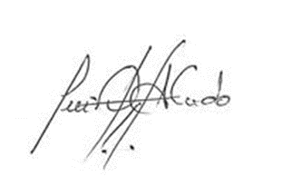

Atentamente:

CD. Luis Díaz Alvarado

Especialista en Radiología oral y Maxilofacial

COP 13883 RNE 0099